Шутова Н.А., Тяжлова Н.Н., Долгова Т.С.
Харьковский национальный медицинский университет, Харьков, Украина

СРАВНИТЕЛЬНАЯ ХАРАКТЕРИСТИКА ФОРМ СОЦИАЛЬНОЙ РАБОТЫ В СФЕРЕ ОБРАЗОВАНИЯ РАЗНЫХ СТРАН
Аннотация
В данной статье рассматриваются актуальные вопросы организации социальной работы в учреждениях образования. Определены основные цели и задачи процесса социального воспитания в рамках учебных заведений.
Ключевые слова: социальной работы, сфера образования, процесс социализации детей

Shutova N.A., Tiiazhlova N., Dolgova T.
Kharkiv national medical University, Kharkiv, Ukraine

SOCIAL WORK IN EDUCATIONAL INSTITUTIONS

ABSTRACT
This article considers topical issues of organization of social work in educational institutions. Define the main goals and objectives of the process of social education within schools.
Key words: social work, education, process of socialization of children.

Актуальность данной темы заключается в том, что социальная работа в сфере образования играет очень важную роль, поскольку, во-первых, она охватывает практически все население страны, включая, прежде всего, такие группы, как обучающиеся во всех образовательных учреждениях от дошкольного до высшего и послевузовского образования, воспитатели, педагоги, учителя, преподаватели профессионального образования, а также родители обучающихся. Во-вторых, сам институт образования выполняет в обществе важнейшие функции обучения, воспитания, социализации и подготовки человека ко всей его многогранной жизнедеятельности, что, безусловно, требует эффективного функционирования института социальной работы, выполняющего поддерживающую социально защитную функцию системы образования.
Во всех странах мира структура деятельности социальной работы в учебных заведениях предполагает наличие следующих компонентов: субъект - того, кто ее осуществляет, объект - того, на кого она специально организованна, на кого направлена, цель - к чему она стремится, функция - какие при этом функции выполняются, средств - при помощи каких методов и технологий достигается ее цель. [3,p.103] Следует отметить, что объектом социальной защиты в системе образования являются как отдельные личности, так и социальные группы - обучающиеся разных возрастов и в различных учебных заведениях и целые коллективы образовательных учреждений всех видов. Предметом социальной работы в сфере образования является посредническая деятельность между студентами и преподавателями, а также между родителями и работниками инфраструктуры образования, т. е. деятельность с целью гармонизации отношений в сфере образования и содействия более адекватному и эффективному функционированию института образования. [1,p.164] (рис.1)
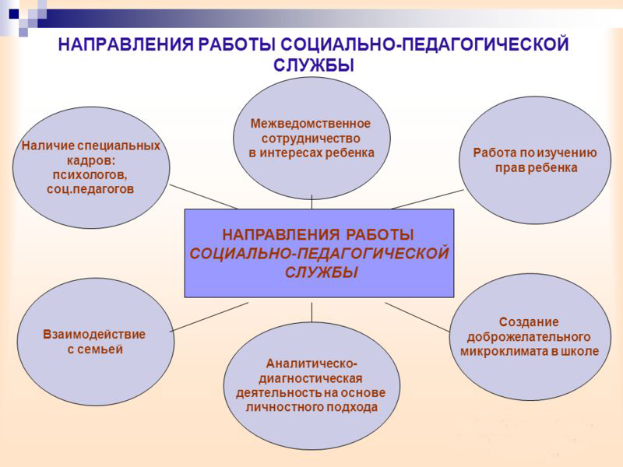
Рис. 1
Кроме того, социальная работа в системе образования разных стран мира имеет свои специфические особенности, которые связанны, прежде всего, с тем, что она развивается в самых различных образовательных учреждениях: средних общеобразовательных школах, учреждениях начального профессионального образования, средних специальных учебных заведениях, вузах, дошкольных и внешкольных развивающих или корректирующих учреждениях и организациях, таких как: специализированные детские сады, клубы, кружки, курсы и т. д. Во многих странах дополнительно существуют спортивные, национальные, религиозные, патриотические и другие социально-общественные организации. [2,p.201]
Важно отметить, что во всем мире социальная работа в сфере образования, прежде всего, обусловлена и связана с проблемами, проявляющимися и порождающимися образовательными процессами. Современные исследователи выделяют различные проблемы, приводящие к необходимости активизации социально защитной деятельности в сфере образования. Эти проблемы разделены на конкретные уровни. Первый уровень - проблемы, которые порожденные самой системой образования. Они возникают в связи с постоянно повышающимся уровнем требований общества к знаниям, профессиональной подготовке, что приводит к значительному увеличению объема знаний и информации, расширению и усложнению образовательных программ и, в конечном счете, к резкому росту требований к студентам и, как следствие, может вызвать у них стрессовое состояние и эмоциональную перегрузку. Второй уровень - социальные проблемы детей из неблагополучных семей (малообеспеченные, педагогически запущенные). Дети в таких семьях могут иметь слабое здоровье, нервные и психические расстройства, агрессивность, неспособность учиться в образовательных заведениях. Третий уровень - проблемы, порожденные особенностями взаимодействия учеников и учителей, внутри коллектива учеников или студентов, учителей или преподавателей. [5,p.259]
Следовательно, решение социальных проблем обучающихся - важнейшая задача всего общества и института социальной работы в частности, так как вся дальнейшая жизнь ученика, студента во многом зависит от того, как был пройден учебно-воспитательный процесс в школе, в профессиональных учебных заведениях разного уровня. Из выше сказанного вытекает, что проблемы, возникающие в системе образования носят комплексный характер и их решение должно быть системным и интегративным, а также требует участия специалистов различного профиля и уровня: медиков, психологов, педагогов, юристов, социальных работников. Как справедливо отмечают мировые исследователи проблем социальной работы в сфере образования, таким интегрирующим институтом и должна стать социальная работа.
Важно отметить, что оптимальное решение данных проблем возможно благодаря выполнению основных функций социальной сферой системы образования, среди которых выделяют: диагностическую, психологически коррекционную, оздоровительную или медико-социальную, учебно-воспитательную, научно-методическую, социально-правовую, консультационную, социально-аналитическую, просветительскую. [1,p.169]
В свою очередь, образовательные учреждения ставят перед собой следующие цели: 1) способствовать устранению и преодолению специфических трудностей в процессе социализации обучающихся из социально неблагополучных семей и групп населения; 2) развивать процесс опережающей социализации, способствовать развитию личностных и социальных образовательных процессов на стадии обучения, выбора и получения профессии; 3) принимать участие в решении реальных и потенциальных конфликтов. Для реализации этих и других целей социальные работники образовательных учреждений осуществляют свою деятельность в тесном контакте с учителями, психологами, педагогами, врачами, используют методы анализа, консультирования, лечения, воспитания, воздействуя не только на обучающихся, но и их родителей, оказывают всестороннюю помощь отдельным обучающимся и группам обучающихся, работают с педагогическими коллективами. В настоящее время в различных образовательных учреждениях мира создаются специальные социальные службы, предназначенные для организации взаимодействия администрации, педагогов, обучающихся, их родителей, как между собой, так и с внешними социальными структурами для оказания социальной помощи и обучающимся, и педагогам.
Хотим отметить, что на сегодняшний день социальная работа в мировых учебных заведениях процветает во всем мире. Образовательные учреждения во многих странах стали наиболее благодатной, стабильной сферой социальной работы. Одновременно с этим они являются средством влияния на различные категории населения, а также методом духовного и культурного возрождения людей, главной целью которого является достижение гармонизации отношений между личностью и обществом. [4,p.235] В качестве примера рассмотрим работу социальных служб в учебных заведениях таких стран как США, Германия, Италия и Дания.
1. Сфера социальной работы в США постоянно расширяется от года к году, однако, уже сегодня служба социального работника США охватывает разнообразные места - правительственные здравоохранительные организации, школы и вузы, центры охраны здоровья, агентства по охране семьи и ребенка, центры психологического здоровья, бизнес и промышленность, центры коррекции и частную практику. Социальные работники вузов обслуживают студентов всех рас, этнических групп, социально экономических уровней и религий. Важно отметить, что главной отличительной чертой системы социальной защиты населения в США является децентрализация. Это проявляется в наличии и реализации разных по характеру социальных программ на разных уровнях: федеральном, штата, местном. Весомым преимуществом данной системы на наш взгляд является то, что она позволяет полностью и оперативно реализовывать социальные потребности студентов в каждом регионе страны. Это создает благоприятные условия для оперативного взаимодействия социальных работников с учащимися, проведения консультативной социальной работы социальных служб в образовательных учреждениях по решению психологических, социально-психологических, социальных, правовых и других проблем, своевременного оказания квалифицированной помощи.
2. В Германии к работе социальных служб в системе образования существуют следующие требования:
1) многофункциональность - выполнение комплекса разнообразных мероприятий по охране и защите прав личности студента (ученика) и педагога;
2) объективность - учет можно большего количества факторов существования и развития коллектива и отдельной личности; выработки беспристрастных рекомендаций, учет возрастных особенностей и наклонностей каждой личности, ее нравственной позиции;
3) коммуникативность - организация системы взаимосвязи студенческого коллектива, его отдельных частей и личностей с целью свободной ориентации во всех делах учебного учреждения и процессах, быстрого нахождения средств квалифицированной помощи;
4) интеграция - полученная информация должна аккумулироваться в замкнутую систему, обеспечивающую полное сохранение тайны и анонимность респондентов;
5) оперативность - быстрое решение или профилактика социальных проблем и противоречий в определенном коллективе, в конкретной личности;
6) автономность - социальная служба должна быть независимой от администрации учебного заведения, органов управления образованием и других властных структур
Выполнение данных требований осуществляется путем проведения консультативной социальной работы социальных служб в образовательных учреждениях, осуществления социального патронажа совместно с социальными службами для семьи, детей и молодежи, управлениями труда и социальной защиты, что в свою очередь способствует решению психологических, социально-психологических, социальных, правовых проблем, возникающих в процессе обучения у студентов. Важную роль играет культурно-развивающая деятельность: проведение фестивалей творчества, конкурсов, выставок творческих работ - совместно с социальными службами для семьи, детей и молодежи, управлениями труда и социальной с защиты.
3. В последние годы в Италии особенно актуализируется вопрос внедрения педагогических (воспитательных) навыков в сферу профессиональной специфики социальной работы. Обучение и развитие определенных навыков представляют собой один из современных методов социальной работы Италии. В Италии социальная педагогика входит в блок «наук о социальном воспитании», она активно взаимодействует с другими социальными науками, предоставляя тем самым богатый материал для изучения.
4. В Дании активизируется процесс внедрения социальных работников в данную сферу на всех ее уровнях. Образование выполняет очень важную функцию - развитие личности, включая ее социализацию, а также духовно-нравственное и художественное развитие, осуществляет подготовку квалифицированной рабочей силы для обеспечения материальных и духовных потребностей общества.
В качестве вывода хотелось бы отметить, что активная деятельность социальной сферы в системе образования играет очень важную роль, так как именно она способствует нормальной адаптации студента к процессу обучения, удовлетворению и гармонизации его социальных и психологических потребностей.
Источники:
1) Пособие / под ред. проф. П.Д. Павленко. 3-е изд., перераб. и доп. М. : Дашков и К. 2014г.
2) Фирсов М.В., Студенова Е.Г. Теория социальной работы. М. : Владос. 2015г.
3) Социальная работа / под ред. В.И. Курбатова. - Ростов н/Д: Феникс, 2015г.
4) Теория и методика социальной работы: отечественный и зарубежный опты: в 2 т. - М.: Тула, 2014г.
5) Сластенин В.А. Педагогика: учеб. пособие для студ. высш. учеб. заведений / В.А. Сластенин, И.Ф.Исаев, Е.Н., Е.Н.Шиянов; под ред. В.А.Сластенина – 5-е изд., стер. – М.: Издательский центр «Академия», 2013г.

